**基于消息队列的短信服务模块**

**详细设计说明书**

(内部资料请勿外传)

|  |  |  |  |
| --- | --- | --- | --- |
| **编写：** | 徐勇 | **日期：** | 2018/12/21 |
| **检查：** |  | **日期：** |  |
| **审核：** |  | **日期：** |  |
| **批准：** |  | **日期：** |  |

**文档变更记录**

|  |  |  |  |  |  |
| --- | --- | --- | --- | --- | --- |
| **序号** | **变更（+/-）说明** | **作者** | **版本号** | **日期** | **批准** |
| 1 | 初稿 | 徐勇 | 1.0 | 2018.12.21 |  |
| 2 |  |  |  |  |  |
|  |  |  |  |  |  |
|  |  |  |  |  |  |
|  |  |  |  |  |  |
|  |  |  |  |  |  |
|  |  |  |  |  |  |
|  |  |  |  |  |  |

目录

1. 引言 3

1.1 编写目的和范围 3

2. 设计思路 3

2.1.1 业务流程 4

2.1.2 数据对象 4

2.2 类图 5

2.3 类定义说明 5

2.3.1 IConsumer 5

2.3.2 KafkaMsgConsumer 6

2.3.3 SmsMessageConsumer 6

3. 顺序图 6

3.1 整体流程顺序图 6

4. 接口设计 6

4.1 接口说明 6

4.2 调用方式 7

# 引言

## 编写目的和范围

本详细设计说明书编写的目的是说明程序模块的设计思路，包括程序描述、输入/输出、类结构和流程逻辑等，为软件编程和系统维护提供基础。本说明书的预期读者为系统设计人员、软件开发人员、软件测试人员和项目评审人员。

# 设计思路

消息队列中间件是分布式系统中重要的组件，主要解决应用解耦，异步消息，流量削峰等问题，实现高性能，高可用，可伸缩和最终一致性架构。短信服务是与业务无关，多种应用都要涉及的异步消息服务，采用消息队列机制是一种比较灵活、易于扩展的方案。

下面是该短信服务思路：

定义统一的json对象作为消息内容，生产者（不同业务的系统）按该json对象生产数据并推送到服务端。消费服务从消息队列获取json对象并消费，实现一个接口支持多种业务，减少开发工作。

短信服务从消费服务从消息队列获取json消息对象，该消息中包括接收方和内容；再调用短信webApi接口发送短信。

### 业务流程



### 数据对象

Message JSON对象:

{

receiver:”135000000”,

sender:”01-3C”,

createTime:”2018/12/12 00:00:00”

title:’一级报警’,

content:’………..’

}

## 类图

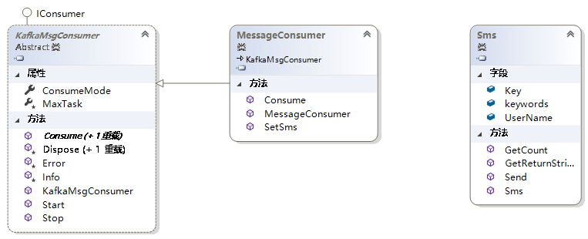

IConsumer：消费者接口，定义消费的接口

KafkaMsgConsumer：IConsumer实现抽象类，封装kafka消息队列的消息读取方法；提供Consume抽象方法，重写方法实现具体业务操作。

MessageConsume:继承KafkaMsgConsumer，重写Consume，反序列化消息内容，发送短信。

Sms：短信发送帮助类。

## 类定义说明

### IConsumer

IConsumer 消费者接口，定义消费类的接口。

#### Start

功能：开始接收队列消息

算法：/

#### Stop

功能：停止接收队列消息

算法：/

### KafkaMsgConsumer

#### Start

功能： 开始接收队列消息

算法：/

#### Stop

功能：

算法：

### SmsMessageConsumer

/

# 顺序图

/

## 整体流程顺序图

顺序图说明：

# 接口设计

## 接口说明

Kafka配置项：

1. topic = sms-topic
2. 消息内容符合下面的json规范

{

receiver:”135000000”,

sender:”01-3C”,

createTime:”2018/12/12 00:00:00”

title:’一级报警’,

content:’………..’

}

## 调用方式

生产者：连接kafka发送消息时，必须按照上面的规则json定义。

*Dotnet code：*

安装kafka引用包：Install-Package Confluent.Kafka -Version 1.0-beta2

SmsInfo smsInfo = new SmsInfo()

{

receiver = “18988888888”,

sender = "C3Site",

createTime = DateTime.Now.ToString(),

title = "报警信息",

content = content

};

// 发送消息至kafka消息队列

var json = JsonConvert.SerializeObject(smsInfo);

// 定义生产者

IProduce produce = new KafkaMsgProduce(Brokers, Topic);

produce.ProduceAsync(Guid.NewGuid().ToString("N"), json);